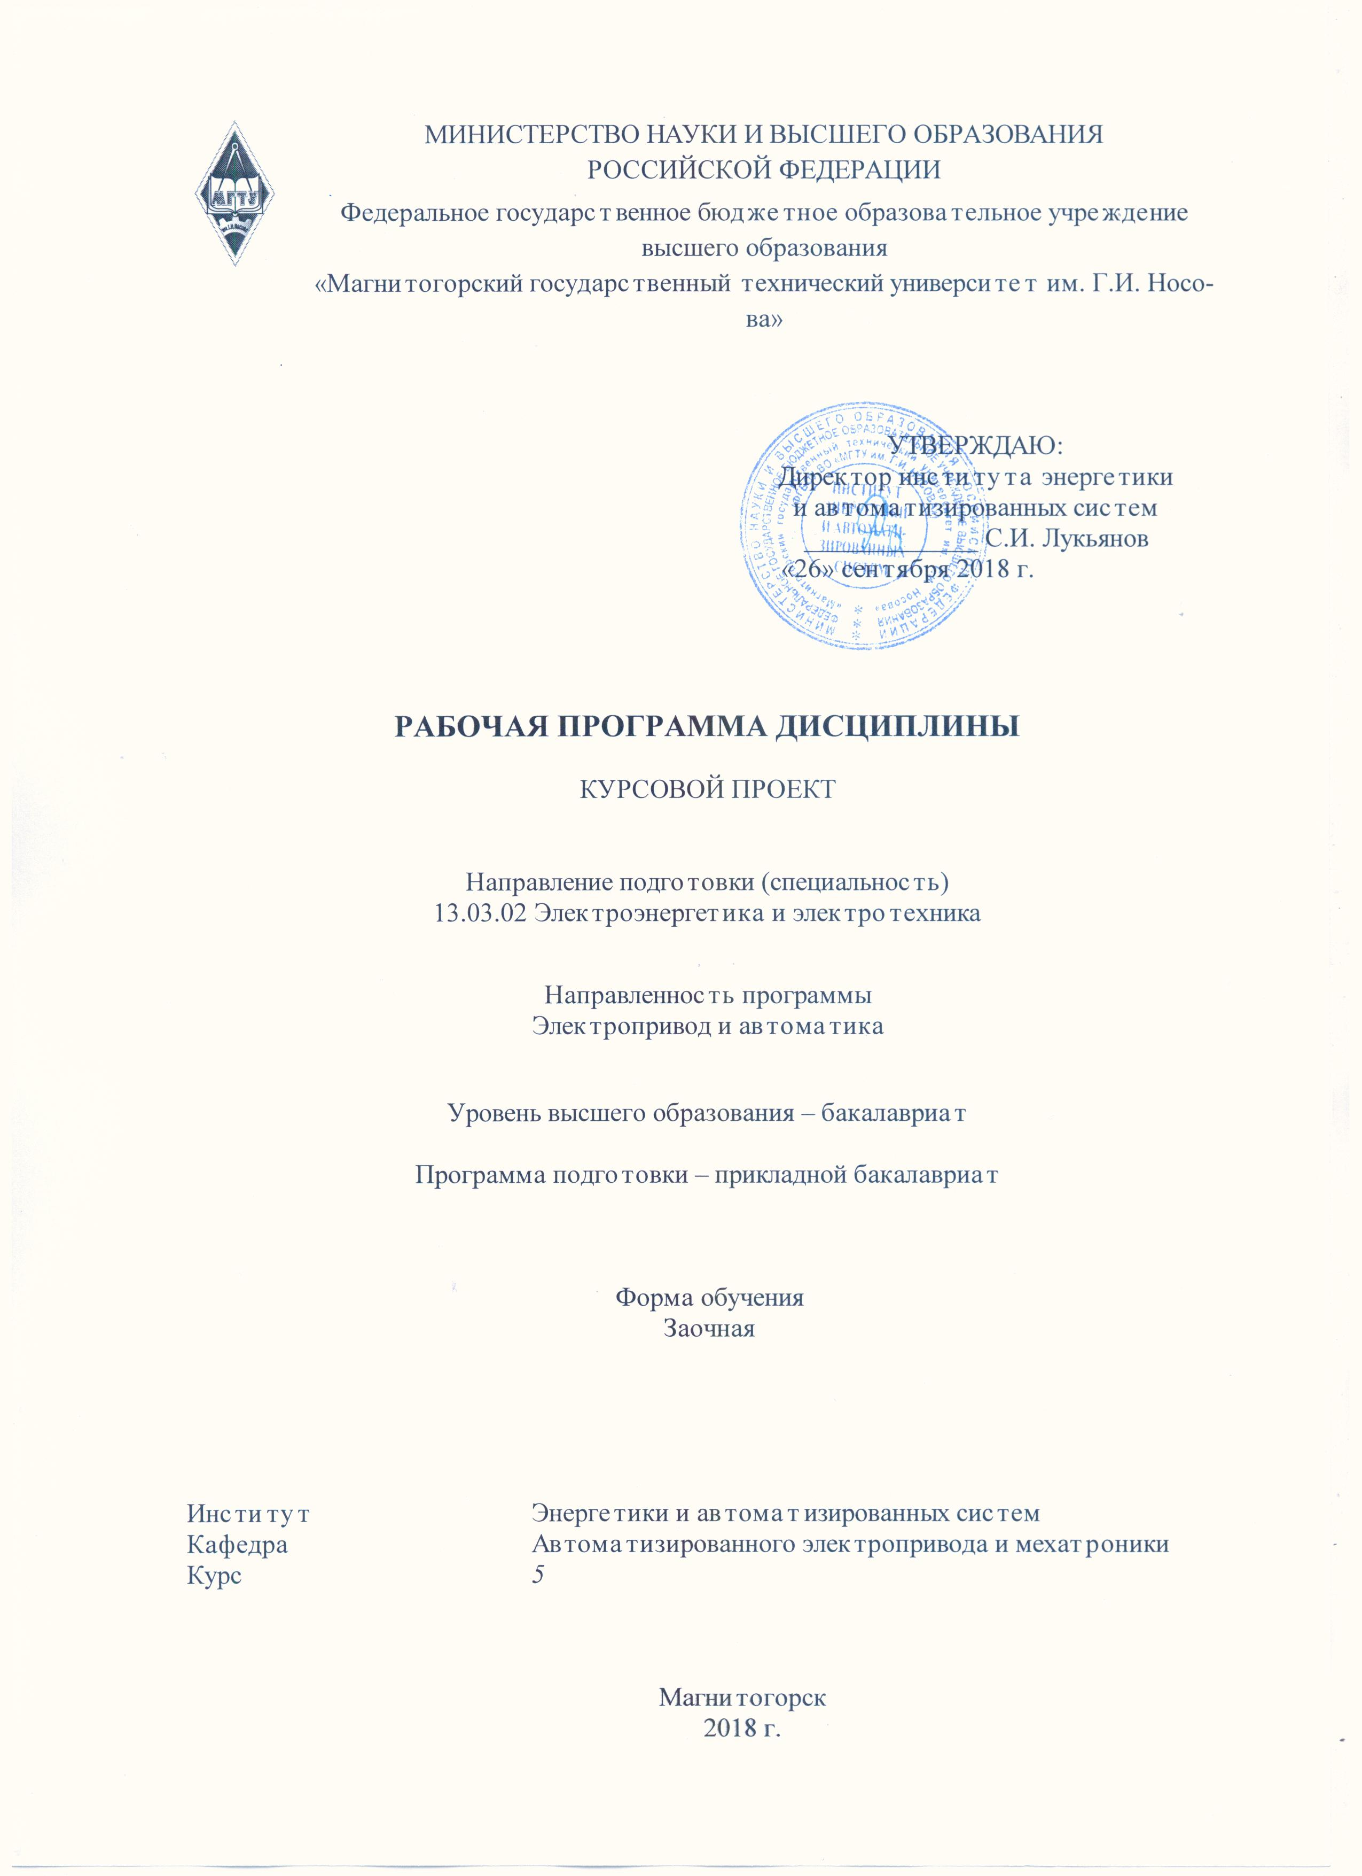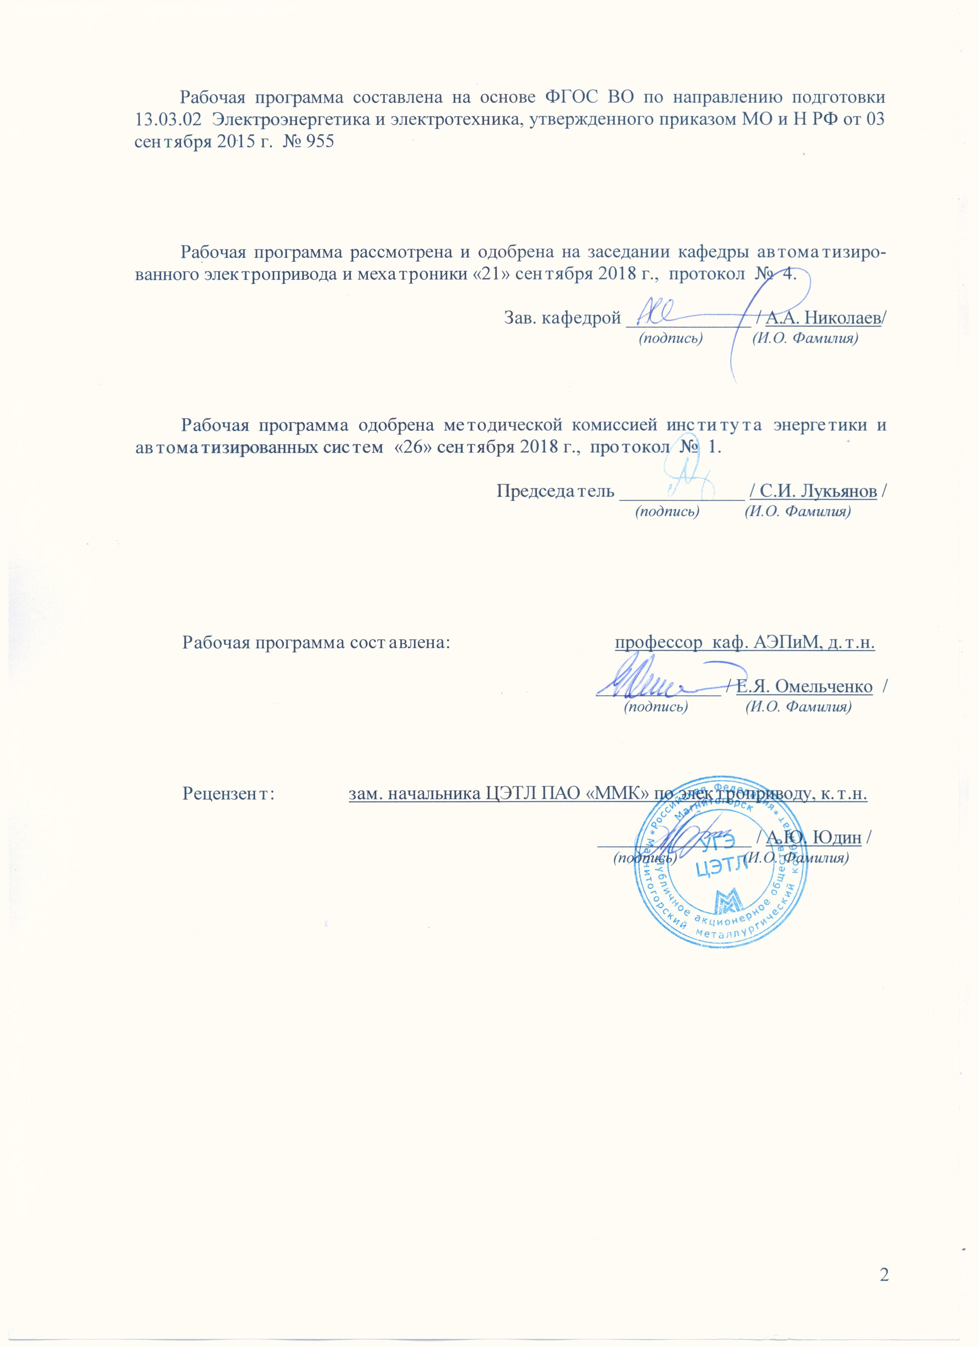

1 Цели освоения дисциплины

Целями освоения дисциплины «Курсовой проект» являются изучение общих принципов проектирования электроустановок для управления электроприводами на базе преобразователей частоты и развитие у студентов личностных качеств, а также формирование профессиональных компетенций в соответствии с требованиями ФГОС ВПО по направлению 13.03.02 «Электроэнергетика и электротехника»/ профиль «Электропривод и автоматика».

Задачами дисциплины являются:

- овладение студентами комплексом знаний и умений в области теории, принципов построения и способов реализации электроприводов переменного тока, знать общие принципы проектирования типовых электроустановок для управления электроприводами, основные характеристики современных преобразователей частоты и устройств плавного пуска, должны получить практические навыки по компьютерной разработке проектной документации.

- приобретение навыков проектирования, расчета и исследования таких систем с учетом характеристик и свойств объектов управления и особенностей применяемых технических средств, включая современные комплектные электроприводы;

- выработка умения применять полученные знания в будущей самостоятельной профессиональной деятельности

**2 Место дисциплины в структуре ООП подготовки бакалавра**

Дисциплина «Курсовой проект» входит в вариативную часть образовательной программы.

Для изучения дисциплины необходимы знания, сформированные в результате изучения основных положений следующих дисциплин:

Теория автоматического управления;

Электрические и электронные аппараты;

Электрический привод;

Основы микропроцессорной техники;

Теория электропривода.

Знания и умения студентов, полученные при изучении дисциплины «Курсовой проект» будут необходимы при выполнении выпускной квалификационной работы.

**3 Компетенции обучающегося, формируемые в результате освоения**

**дисциплины и планируемые результаты обучения**

В результате освоения дисциплины «Курсовой проект» обучающийся должен обладать следующими компетенциями:

| Структурный  элемент  компетенции | Планируемые результаты обучения |
| --- | --- |
| **ПК-9 –** способностью составлять и оформлять типовую техническую документацию | |
| Знать | * принципы построения и способы реализации электроприводов постоянного и переменного тока; возможности проектируемых электроприводов для обеспечения заданных технологических требований |
| Уметь | * проектировать, рассчитывать электроприводы переменного и постоянного тока с учетом характеристик и свойств объектов управления и особенностей применяемых технических средств, применять полученные знания в профессиональной деятельности |
| Владеть | современными методами теоретического и экспериментального исследований автоматизированными электроприводами постоянного и переменного тока, способами совершенствования профессиональных знаний и умений путем использования информационной среды. |

4 Структура и содержание дисциплины **«Курсовой проект»**

Общая трудоемкость дисциплины составляет 4 зачетных единицы 144 акад. часа:

- контактная работа – 10,2 акад. часа;

- аудиторная работа – 10 акад. часа;

- практические работы – 10/4 акад. часа;

- самостоятельная работа – 126 акад. часа;

Форма аттестации – зачет.

| Раздел/ тема  дисциплины | Курс | Аудиторная  контактная работа  (в акад. часах) | | | Самостоятельная работа (в акад. часах) | Вид самостоятельной  работы | Форма текущего контроля успеваемости и  промежуточной аттестации | Код и структурный  элемент  компетенции |
| --- | --- | --- | --- | --- | --- | --- | --- | --- |
| лекции | лаборат.  занятия | практич. занятия |
| 1. ***Практические занятия*** | | | | | | | | |
| 1.Изучение нормативной документации по оформлению научно - технических отчетов | 5 |  |  | 1/1 | 10 | Расчет курсового проекта | Текущий контрольпосещаемости, выборочный опрос | ПК-9 зув |
| 2.Изучение нормативной документации по оформлению курсовых и выпускных квалификационных работ | 5 |  |  | 1/1 | 10 | Расчет курсового проекта | Текущий контрольпосещаемости, выборочный опрос | ПК-9 зув |
| 3.Особенности выбора электродви гателя в зависимости от приводного механизма | 5 |  |  | 1/1 | 10 | Расчет курсового проекта | Текущий контрольпосещаемости, выборочный опрос | ПК-9 зув |
| 4.Режимы работы электроприводов | 5 |  |  | 1/1 | 10 | Расчет курсового проекта | Текущий контрольпосещаемости, выборочный опрос | ПК-9 зув |
| 5.Построение нагрузочных диаграмм | 5 |  |  | 1/1 | 10 | Расчет курсового проекта | Текущий контрольпосещаемости, выборочный опрос | ПК-9 зув |
| 6. Построение тахограммы работы электропривода | 5 |  |  | 1/1 | 10 | Расчет курсового проекта | Текущий контрольпосещаемости, выборочный опрос | ПК-9 зув |
| 7.Проверка выбранного электродвигателя по условиям нагрева и перегрузки | 5 |  |  | 1 | 11 | Расчет курсового проекта | Текущий контрольпосещаемости, выборочный опрос | ПК-9 зув |
| 8. Особенности выбора силового преобразователя для питания приводного электродвигателя | 5 |  |  | 1 | 11 | Расчет курсового проекта | Текущий контрольпосещаемости, выборочный опрос | ПК-9 зув |
| 9. . Нагрузочные режимы силовых преобразователей | 5 |  |  | 0,5 | 11 | Расчет курсового проекта | Текущий контрольпосещаемости, выборочный опрос | ПК-9 зув |
| 10.Выбор системы управления электроприводом в зависимости от особенностей приводного механизма | 5 |  |  | 0,5 | 11 | Расчет курсового проекта | Текущий контрольпосещаемости, выборочный опрос | ПК-9 зув |
| 11. Особенности выбора и реализации элементов системы 7управления электроприводов | 5 |  |  | 0,5 | 11 |  | Текущий контрольпосещаемости, выборочный опрос | ПК-9 зув |
| 12.Методы моделирования автоматизированных электроприводов | 5 |  |  | 0,5 | 11 | Расчет курсового проекта | Текущий контрольпосещаемости, выборочный опрос | ПК-9 зув |
| Подготовка и сдача зачета | 5 |  |  |  |  |  |  |  |
| ***Итого*** |  | 0 |  | 10/6 | 126 |  | Зачет |  |

**5 Образовательные технологии**

Для реализации предусмотренных видов учебной работы в качестве образовательных технологий в преподавании дисциплины «Курсовой проект» используются традиционная и модульно - компетентностная технологии.

Передача необходимых теоретических знаний и формирование основных представлений по курсу «Курсовой проект» происходит с использованием мультимедийного оборудования.

Лекции проходят в традиционной форме и в форме лекций-консультаций. На лекциях – консультациях изложение нового материала сопровождается постановкой вопросов и дискуссией в поисках ответов на эти вопросы.

Самостоятельная работа стимулирует студентов в процессе подготовки курсового проекта, при решении задач на практических занятиях.

**6. Учебно-методическое обеспечение самостоятельной работы студентов**

**Тестовые вопросы к зачету**:

1. Нормативная документация по оформлению научно - технических отчетов.
2. Нормативная документация по оформлению курсовых и выпускных квалификационных работ.
3. Особенности предварительного выбора электродвигателя в зависимости от приводного механизма.
4. Режимы работы электроприводов.
5. Расчет и построение нагрузочной диаграммы.
6. Расчет и построение тахограммы.
7. Проверка выбранного электродвигателя по условиям нагрева и перегрузки.
8. Особенности выбора силового преобразователя для питания приводного электродвигателя.
9. Нагрузочные режимы силовых преобразователей.
10. Особенности выбора системы управления электроприводом в зависимости от особенностей приводного механизма.
11. Особенности выбора и реализации элементов системы управления электроприводов.
12. Компьютерное моделирование автоматизированных электроприводов.

**Темы курсовых проектов**

**Основные варианты:**

1. Электропривод прокатной клети со стабилизацией скорости и заданным темпом пуска и торможения.
2. Электропривод намоточного устройства со стабилизацией момента.
3. Электропривод 2 исполнительных механизмов с заданными рабочими скоростями.
4. Электропривод погружного насоса со стабилизацией напора воды.

**Дополнительные варианты по исполнению:**

1. Электрооборудование в шкафу, приборы на двери.
2. Электрооборудование в пульте, приборы на крышке.
3. Электрооборудование на каркасе в машзале, приборы в шкафчике.

**7. Оценочные средства для проведения текущей аттестации по дисциплине:**

**а) Планируемые результаты обучения и оценочные средства для проведения промежуточной аттестации:**

| Структурный элемент  компетенции | Планируемые результаты обучения | Оценочные средства |
| --- | --- | --- |
| **ПК-9 –** способностью составлять и оформлять типовую техническую документацию | | |
| Знать | * принципы построения и способы реализации электроприводов постоянного и переменного тока; возможности проектируемых электроприводов для обеспечения заданных технологических требований | ***Перечень тем для подготовки к зачету:***  1. Историю развития и современное состояние проектирования. Структура проектной организации. Основные понятия и определения. Содержание, методология и структура курса.  2. Техническое задание на проектирование. Основные разделы технического задания на проектирование электроустановки. Состав и последовательность выполнения электрического проекта. Календарный график выполнения  3. Однолинейную электрическую схему .Условные графические обозначения в электротехнике. Штампы чертежей. Однолинейные электрические схемы для электроснабжения и электроприводов. Топологическая схема управления.  4. Преобразователи частоты и устройства плавного пуска. Конструктивное исполнение преобразователей частоты и устройств плавного пуска. Принципиальные электрические схемы силовых цепей и цепей управления. Дополнительные модули.  5. Принципиальные электрические схемы силовых цепей. Принципиальные электрические схемы силовых цепей с использованием преобразователей частоты и устройств плавного пуска. Маркировка. Автоматические выключатели, рубильники, предохранители, контакторы, реакторы. |
| Уметь | * проектировать, рассчитывать электроприводы переменного и постоянного тока с учетом характеристик и свойств объектов управления и особенностей применяемых технических средств, применять полученные знания в профессиональной деятельности | 1. Разрабатывать принципиальные электрические схемы цепей управления.  Варианты цепей управления для устройств плавного пуска и преобразователей частоты. Маркировка. Кнопки, переключатели, сигнальные лампы, трансформаторы. Перечень элементов.  2. Применять шкафы, пульты. Конструктивное исполнение шкафов, пультов, шкафчиков. Электромонтажная панель  3. Разрабатывать чертежы общего вида пульта, шкафа. Фасад. Расположение и крепление оборудования. Надписи. Перечень элементов.  4. Рассчитывать тепловые потери в электроустановках. Расчет тепловых потерь, температурного режима и системы вентиляции. Исполнение электрооборудования по пылевлагозащите. Перечень элементов.  5. выполнять коммутацию силовых цепей и цепей управления.  Зажимы, разъемы, клеммные коробки для силовых цепей. Клеммники, разъемы и другая коммутационная аппаратура для цепей управления. |
| Владеть | * современными методами теоретического и экспериментального исследований автоматизированными электроприводами постоянного и переменного тока | 1. навыками разработки схем подключений. Адресный метод изображения схем подключения. Пример выполнения. Провод для монтажа. Перечень элементов.  2. навыками разработки схем внешних соединений . Таблицы подключений. Расположение электрооборудования. Схема внешних соединений.  3. навыками разработки кабельного журнала.  Кабельная продукция. Выбор сечения токопроводящих жил. Кабельный журнал. Трубная разводка. Заказная спецификация.  4. навыками составления перечня чертежей.  Пояснительная записка. Обозначение чертежей в проекте. Перечень чертежей.  5. наыками защитыи сдачи проекта. Взаимодействие проектной организации с исполнителями проекта.  6. знаниями по изменению проекта.  Календарный график пуска электроустановки. Электромонтажные и пуско-наладочные работы. Внесение изменений в проект. Показатели работы электроприводов. |

**б) Порядок проведения промежуточной аттестации, показатели и критерии оценивания:**

Для подготовки к зачету студент должен освоить все изучаемые темы, в том числе и отведенные для самостоятельного изучения, выполнить и сдать все разделы курсового проекта.

**Показатели и критерии аттестации (зачет):**

– на оценку **«зачтено»** – обучающийся показывает высокий уровень сформированности компетенций, т.е. студент должен показать высокий уровень знаний не только на уровне воспроизведения и объяснения информации, но и интеллектуальные навыки решения задач, нахождения уникальных ответов к проблемам, оценки и вынесения критических суждений;

– на оценку **«незачтено»** – результат обучения не достигнут, студент не может показать знания на уровне воспроизведения и объяснения информации, не может показать интеллектуальные навыки решения простых задач.

**8. Учебно-методическое и информационное обеспечение дисциплины**

**а)** **Основная** **литература:**

1. Горбатюк, С. М. Автоматизированное проектирование оборудования и технологий : курс лекций : учебное пособие / С. М. Горбатюк, М. Г. Наумова, А. Ю. Зарапин. — Москва : МИСИС, 2015. — 62 с. — ISBN 978-5-87623-961-7. — Текст : электронный // Лань : электронно-библиотечная система. — URL: <https://e.lanbook.com/book/93646> (дата обращения: 06.11.2020). — Режим доступа: для авториз. пользователей.

**б)** **Дополнительная** **литература:**

1. Аполлонский, С. М. Электрические аппараты управления и автоматики : учебное пособие / С. М. Аполлонский, Ю. В. Куклев, В. Я. Фролов. — 2-е изд., стер. — Санкт-Петербург : Лань, 2019. — 256 с. — ISBN 978-5-8114-4601-8. — Текст : электронный // Лань : электронно-библиотечная система. — URL: <https://e.lanbook.com/book/123467> (дата обращения: 06.11.2020). — Режим доступа: для авториз. пользователей.

**в)** **Методические** **указания:**

1. Белый А. В. Лабораторный практикум по теории автоматического управления [Электронный ресурс]: учебное пособие / МГТУ. - Магнитогорск: МГТУ, 2015. - 1 электрон. опт. диск (CD-ROM) – Доступ через ЭОР №1 образовательного портала МГТУ им. Г.И.Носова.

г) **Программное обеспечение** и **Интернет-ресурсы:**

|  |  |  |  |  |  |  |  |
| --- | --- | --- | --- | --- | --- | --- | --- |
| **Программное** **обеспечение** | | | | | | | |
|  | | Наименование ПО | № договора | | Срок действия лицензии |  | |
|  | | MS Windows 7 Professional(для классов) | Д-1227-18 от 08.10.2018 | | 11.10.2021 |  | |
|  | |  | |
|  | | MS Office 2007 Professional | № 135 от 17.09.2007 | | бессрочно |  | |
|  | | MS Office Visio Prof 2010(для классов) | Д-1227-18 от 08.10.2018 | | 11.10.2021 |  | |
|  | | MathWorks MathLab v.2014 Classroom License | К-89-14 от 08.12.2014 | | бессрочно |  | |
|  | | MathCAD v.15 Education University Edition | Д-1662-13 от 22.11.2013 | | бессрочно |  | |
|  | |  | | | |  | |
| **Профессиональные** **базы** **данных** **и** **информационные** **справочные** **системы** | | | | | |
|  | Название курса | | Ссылка | |  |
|  | Электронная база периодических изданий East View Information Services, ООО «ИВИС» | | https://dlib.eastview.com/ | |  |
|  |  |
|  | Национальная информационно-аналитическая система – Российский индекс научного цитирования (РИНЦ) | | URL: https://elibrary.ru/project_risc.asp | |  |
|  | Поисковая система Академия Google (Google Scholar) | | URL: https://scholar.google.ru/ | |  |
|  | Информационная система - Единое окно доступа к информационным ресурсам | | URL: http://window.edu.ru/ | |  |

9 Материально-техническое обеспечение дисциплины

Материально-техническое обеспечение дисциплины включает:

|  |  |
| --- | --- |
| Тип и название аудитории | Оснащение аудитории |
| Учебные аудитории для проведения занятий лекционного типа | мультимедийные средства хранения, передачи и представления информации |
| Учебные аудитории для проведения практических занятий, групповых и индивидуальных консультаций, текущего контроля и промежуточной аттестации | Доска, мультимедийный проектор, экран |
| Учебные аудитории для выполнения курсового проектирования, помещения для самостоятельной работы обучающихся | Персональные компьютеры с ПО из п. 8(г), выходом в Интернет и с доступом в электронную информационно-образовательную среду университета |